Nacrtaj

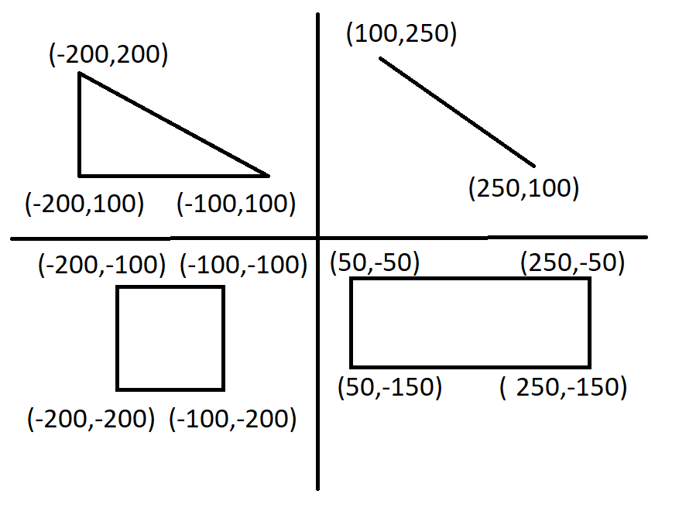
Nacrtaj
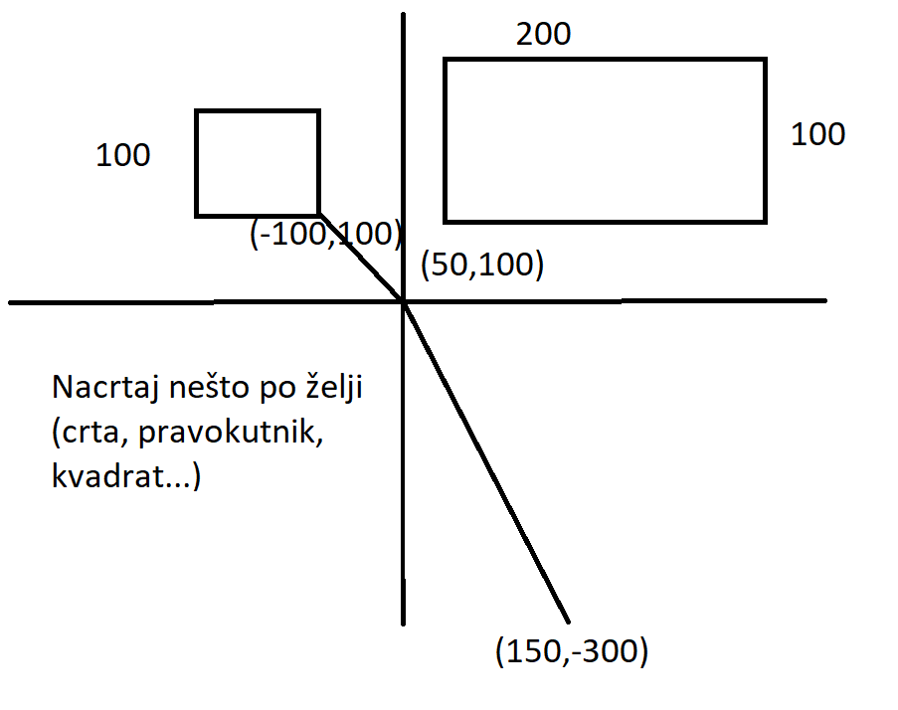

Nacrtaj sličan crtež, sam odaberi koordinate.

Napiši naredbu kojom ćeš saznati udaljenost točke (0,0) od točke (200,200).

Napiši naredbe kojom ćeš saznati udaljenost točke (100,100) od točke (250,100).

